ДК 616.127-005.8-036.11-079.4
Е. Я. Жаров, М. С. Бенюмович, Л. Л. Верткин, С. Н. Сальников
ДИФФЕРЕНЦИАЛЬНАЯ ДИАГНОСТИКА ОСТРОГО ИНФАРКТА
МИОКАРДА И ИНФАРКТОПОДОБНЫХ СИНДРОМОВ *
Кафедра внутренних болезней № 4 (зав. — проф. Е. И. Жаров) ММСИ им. Н. А. Семашко, Городская клиническая больница № 50 (главный врач — засл. врач
РСФСР Г. А. Москалева), Москва
Несмотря на успехи, достигнутые в диагностике острого инфаркта миокарда (ОИМ), проблема его распознавания актуальна и в настоящее время. В частности, большой интерес представляет анализ причин гипердиагностики. По данным А. С. Сметнева и соавт. [13], гипердиагностика ОИМ на догоспитальном этапе отмечена в 47 %, а по данным Н. В. Яшиной и соавт. [14]—в 39,9% случаев. Ошибочный диагноз ОИМ. отмечается при переоценке главным образом клинических и электрокардиографических данных. Псевдоинфарктная клиническая картина описана * Доложено на заседании Московского городского научного общества кардиологов 21 ноября 1984 г. 30
при различных заболеваниях сердечно-сосудистой системы, в том числе при остром легочном сердце [8], кардиомиопатиях различного генеза [4, 17, 19], острых воспалительных заболеваниях желудочно-кишечного тракта, в частности при остром холецистите [7], остром панкреатите [12 и др.], остром аппендиците [11], травмах [10 и др.]. Во всех этих наблюдениях речь идет об инфарктоподобных синдромах (ИС)—состояниях как коронарного, так и некоронарного генеза, симулирующих ОИМ. Ошибочная трактовка заболевания, протекающего с ИС, может приводить к неадекватной терапии, а в отдельных случаях — к тяжелой ятро-гении.
Материал и методы
В настоящей работе обобщен клинический материал, включающий 120 наблюдений, в которых переоценка клинических и (или) электрокардиографических данных привела к неправильной постановке диагноза ОИМ.
Помимо полного клинического обследования, для верификации диагноза ОИМ нами проводилось определение содержания миоглобина в сыворотке крови и активности мышечно-мозгового изофермента креатинфосфокиназы методом радиоиммунного анализа с использованием наборов фирм «Sorin» (Франция) и «Hoechst» (ФРГ), прекардиаль-ное ЭКГ-картирование по методике P. R. Maroko и соавт. [18] в 35 отведениях, сцинти-графия и сканирование миокарда с ^{99т}Тс-пирофосфатом с использованием гамма-камер ГКС-1 и ГКС-2 (СССР) и «Pho-Gamma-III» (Голландия). Методика радиоизотопной визуализации очага некроза миокарда опубликована ранее [6].
Результаты и обсуждения
Среди клинических синдромов, симулирующих ОИМ (14 больных), мы выделяем болевой (1), острой сосудистой (6) и острой сердечной (2) недостаточности, а также их сочетания (5). Наиболее часто к диагностическим ошибкам приводила переоценка синдрома острой сосудистой недостаточности. Помимо кардиогенных причин, к появлению синдрома острой сосудистой недостаточности могут вести и другие факторы, в частности периферическая вазодилатация сосудов (при инфекциях или интоксикациях), а также уменьшение объема циркулирующей крови. В наших наблюдениях причиной появления этого синдрома явились расслоение с последующим разрывом аневризмы брюшной аорты, гнойный пиелонефрит, злокачественные новообразования легких и почек. Сравнительно редко коллапс развивался у больных с острым нарушением мозгового кровообращения. Возникновение синдрома острой сосудистой недостаточности у больной с мезотелиомой перикарда было обусловлено присоединившейся тромбоэмболией легочной артерии (ТЭЛА).
Значительные трудности в диагностике представляют сочетания различных клинических синдромов. Мы наблюдали 5 таких больных, в том числе в 2 случаях причиной гипердиагностики ОИМ послужило возникновение острой сосудистой и острой сердечной недостаточности у больных с ТЭЛА. При ТЭЛА ошибочный диагноз ОИМ был установлен в 12% случаев [8]. Для ТЭЛА почти облигатным признаком является ангинозный синдром; характерно также наличие сопутствующих заболеваний сердечно-сосудистой системы [9], инфарктоподобных изменений ЭКГ, тромбофлебита вен голени и др. В наших наблюдениях ТЭЛА возникла у больных с гангренозной формой аппендицита с перитонитом и раком желудка, при этом отсутствовали: характерный болевой синдром, изменения ЭКГ и клиническая картина сопутствующей сосудистой патологии. Мы наблюдали также больного с дкой локализацией саркоидо-за — поражением сердца, с развитием в финале ангинозного синдрома и острой сердечной недостаточности, что явилось поводом для постановки диагноза ОИМ.
Иногда трудности для дифференциальной диагностики представляют изменения ЭКГ. Несмотря на исключительную важность электрокардиографического метода в диагностике ОИМ, его переоценка или неправильная трактовка могут привести к ошибочному диагнозу ОИМ. На ос-
31
новации анализа 97 наблюдений мы выделили 6 электрокардиографических ИС.
1.Инфарктоподобные изменения QRS (5 больных) могут быть стойкими и нестойкими. Стойкие инфарктоподобные изменения обусловливаются положением сердца в грудной клетке [глубокий и (или) уширенный Q, реже — QS при поперечно расположенном сердце], гипертрофией левого желудочка (комплексы ^{г5}\^{г}₁._₄), гипертрофией межжелудочковой перегородки [глубокие и (или) уширенные Qi, aVb v₅_ ₆], гипертрофией правого желудочка (комплексы QR\_{V} Ф^), полной блокадой левой ножки пучка Гиса (комплексы ^{r5}v_{Wf}, QS_{V|}_₄, QSin,aVF), синдромом WPW типа В. Нестойкие инфарктоподобные изменения QRS наблюдаются в случае преходящей блокады левой ножки пучка Гиса, преходящего синдрома WPW типа В, ТЭЛА, черепно-мозговых травм, обменных и электролитных нарушений, опухолей сердца [5, 16 и др.]. Мы наблюдали больную раком печени с метастазами в сердце, что явилось причиной появления QSv₄ и резкого снижения вольтажа ^v₅_₆ [2]. Приводим характерное клиническое наблюдение.
Больной Т., 29 лет, переведен из инфекционной больницы 28 января 1982 г. с диагнозом- ОИМ. Заболел 22 января, когда появились общая слабость, кашель, одышка, повышение температуры. Госпитализирован в инфекционную больницу с диагнозом грип-
пя. 27 января состояние ухудшилось,
юг, выявлены изменения лм , p^v генные как проявления ОИМ, что и явилось основанием для перевода.
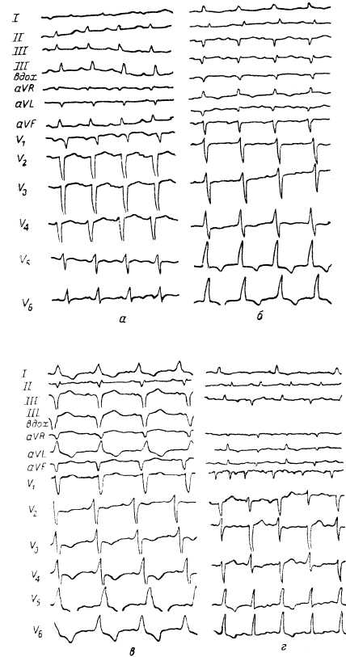
При поступлении состояние сред-нетяжелое. Кожа и видимые слизистые оболочки нормальной окраски. Отеки ног. Справа в подлопаточной области определяется небольшое количество сухих жужжащих хрипов. Верхушечный и сердечный толчки не усилены. Правая граница сердца — по правому краю грудины, верхняя — на уровне III ребра, левая — на 1.5 см кнаружи от левой срединно-ключич-ной линии. Тоны сердца глухие, ритм правильный, частота 112 в минуту; интенсивный систолический шум на верхушке. Пульс 112 в минуту, ритмичный, полный. АД 130/80 мм рт. ст. Печень выступает из-под реберной дуги на 2 см, селезенка не пальпируется. Симптом Пастернацкого отрицательный. Дизурических явлений нет. Анализы крови и мочи при поступлении без особенностей. ЭКГ от 23 января: синусовая тахикардия, признаки гипертрофии обоих желудочков (рис. 1а); от 27/1: появились QSiu и QSavp (рис. 16). Указанные изменения ЭКГ с учетом отсутствия характерных для ОИМ изменений сегмента ST и зубца Т следует расценивать как развитие неполной блока-ды левой ножки пучка Гиса. ЭКГ от 28 января: признаки полной блокады левой ножки пучка Гиса (рис. 1, в). В дальнейшем (ЭКГ от 2 февраля) зарегистрирована транзиторная неполная блокада левой ножки пучка Гиса (рис. 1,г). При сцинтиграфии миокарда с ^{99т}Тс-пирофосфатом патологического накопления не выявлено. Содержание миоглобииа в сыворотке крови в течение всего периода наблюдения находилось в пределах нормы (30—70 нг/мл), активность КФК была не выше 6,5 нг/мл, что также не превышало норму.
Рис. 1. ЭКГ (а — г) больного Т., 29 лет.
Объяснения этою и последующих рисунков в тексте.
32

Таким образом, в приведенном случае инфарктоподоб-ные изменения QRS имитировали ОИМ. На основании комплексного подхода этот диагноз был отвергнут. Установлен диагноз инфекционного миокардита. Обнаруженная при этом блокада левой ножки пучка Гиса — одна из частых причин инфарктоподоб-ных изменений.
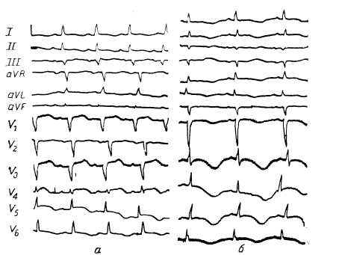
Среди других причин ИС, обусловленных изменением зуба Q и появлением комплекса QS, мы наблюдали ТЭЛА у 2 больных, рак желудка у 1, множественные посттравмати-
Рис: 2. ЭКГ (а, б) больной Б., 65 лет.
ческие переломы у 1. Эти изменения ЭКГ выявлялись преимущественно в отведениях II, III и aVF. При нестойких инфарктоподобных изменениях следует пытаться обнаружить в одном и том же отведении ин-фарктоподобные и неинфарктоподобные QRS, а также выяснить, сопутствуют ли инфарктоподобным изменениям QRS соответствующие изменения ST и Т.
2. Выраженный подъем сегмента ST на ЭКГ (13 больных) может встречаться при синдроме преждевременной (ранней) реполяризации желудочков (СПРЖ), гипертрофии левого желудочка, блокаде левой ножки пучка Гиса, сухом перикардите, кардиопатиях различного генеза. Несмотря на неспецифичность этого признака, а также на то, что подъем сегмента ST сам по себе не является, признаком некроза миокарда, указанные изменения ЭКГ в ряде случаев трактуются как проявление ОИМ. В этой связи приводим следующее клиническое наблюдение.
Больная Б., 65 лет, доставлена бригадой скорой помощи 16 февраля 1979 г. с жалобами на повторную рвоту, появившиеся накануне боли в левом подреберье схваткообразного характера, отсутствие стула в течение 5 дней.
Состояние тяжелое. Кожа бледная, субиктеричность склер. Верхушечный и сердечный толчки не усилены, тоны сердца приглушены, ритм правильный, шумы не выслушиваются; АД 90/60 мм рт. ст., пульс 120 в минуту. Язык сухой, живот вздут, болезненный в левой половине; здесь же определяются симптомы раздражения брюшины; перистальтика звонкая. Печень и селезенка не увеличены, симптом Пастернацкого отрицательный, дизурических явлений нет.
На обзорном снимке органов брюшной полости в левой подвздошной области определяется дополнительный горизонтальный уровень жидкости с газом над ним. По срочным показаниям произведена лапаротомия, при которой выявлены хронический ин-дуративно-кистозный панкреатит, обширная нагноившаяся киста тела и хвоста поджелудочной железы, ограниченный фиброзно-гнойный перитонит в зоне эпигастрия.
В послеоперационном периоде сохранялись явления интоксикации. На ЭКГ от 18 февраля отмечен подъем сегмента S7V₃_₅ (рис. 2, а), что расценено как признак ОИМ. В последующем (21 февраля) сегмент «STy __₅ стал изоэлектрическим, появились отрицательные Tv₃_₅ (рис. 2, б). У больной остро возникла асистолия с летальным исходом. На секции диагноз ОИМ не подтвержден.
Как правило, мы наблюдали изменения миокарда с подъемом сегмента ST в отведениях Vi-4 или II, III, aVF. Среди причин указанного ИС отмечены в 3 случаях опухоли различной локализации, в 1 —хронический лимфолейкоз, в 6 — патология крупных сосудов. (ТЭЛА — в 4, тромбоз мезентериальных сосудов — в 1, разрыв аневризмы правой подвздошной артерии — в 1), в 2 — инфекции различных локализаций (гнойный пиелонефрит и бактериальный эндокардит).
Возможно, в происхождении указанного ИС (подъем ST) лежат такие факторы, как висцеро-висцеральные рефлексы, усиление тонуса блуждающего нерва, повышенное образование норадреналина, серото-
2 Клиническая медицина № 7 33
нина, и некоторые другие. Появление этих изменений ЭКГ требует учета всей клинической картины и динамики ЭКГ.
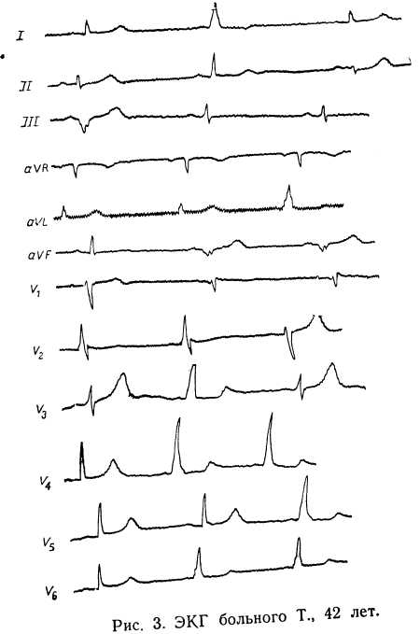
3. Инфарктоподобным
изменениям зубца Т (45 больных) посвящено немало исследований. Появление отрицательных зубцов Т — самая частая причина гипердиагностики ОИМ. Эти изменения весьма распространены. Предложено обозначить их как Т-кардиопа-тии [4]. Несмотря на широкую распространенность Т-кардиопатий, вопросы диагностической и лечебной тактики при них нельзя считать полностью разработанными. В частности, не решены такие вопросы, как виды дополнительных исследований, которые желательно или нужно провести при обнаружении инфарктоподоб-ных изменений зубца Г, условия и сроки наблюдения за такими больными, способы лечения Т-кардиопатий. Эти вопросы нуждаются в "ялънейшем изучении.
Мы наблюдали 45 больных с отрицательными зубцами i Hc*vo_{P}v,^~_{r} ного генеза. Преобладали больные с острыми воспалительными заболеваниями желудочно-кишечного тракта (33). В остальных случаях отмечены опухоли различной локализации (6), заболевания почек и мочевых путей (4), миокардитический кардиосклероз (1), расслаивающая аневризма аорты (1).
4. Синдром преждевременного возбуждения желудочков (синдром WPW), особенно типа В (5 больных) может симулировать инфаркт миокарда. Для установления правильного диагноза необходимо тщательно учитывать клинические данные, особенности ЭКГ, результаты дополнительных методов исследования (лабораторных и др.). Приводим клинический пример.
Больной Т., 42 лет, направлен 17 мая 1982 г. поликлиникой с диагнозом: «острая коронарная недостаточность, инфаркт задней стенки левого желудочка с нарушениями ритма». Накануне впервые после нервного потрясения появились ноющие боли в эпигастрии, которые через несколько часов прошли самостоятельно. 17 мая с утра отметил давящие боли в левой половине грудной клетки без иррадиации, стихшие после
инъекции седуксена.
При поступлении жалоб нет, состояние удовлетворительное. Кожа и конъюнктивы нормальной окраски. Болевые точки при пальпации области четвертого и пятого меж-реберий спереди слева. В легких без особенностей. Тоны сердца ясные, ритм правильный, частота 50 в минуту, шумов нет. АД 130/80 мм рт. ст. Органы брюшной полости
без особенностей.
Содержание миоглобина в крови 68,7 нг/мл, МВ-КФК 5,4 нг/мл. На ЭКГ от 17 мая (рис. 3) ритм синусовый ,частота сокращений 54 в минуту. Отмечаются непостоянные уширенные комплексы QRS с Д-волной и укорочение интервала Р—Q перед ними. В отведении V\ главный зубец такого комплекса направлен вниз. В отведениях Ш
и aVF эти комплексы имеют W-форму.
При дальнейшем наблюдении клинических проявлений ОИМ и типичных для ОИМ изменений ST и Т не выявлено. На основании имеющихся данных диагностирован преходящий синдром WPW типа В. 34

В приведенном случае
существенную помощь диф
ференциальной диагностике
оказало обнаружение типич
ных для синдрома WPW и
нормальных комплексов
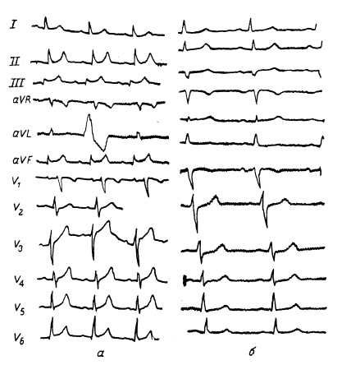
QRS в одном и том же отведении.
5. Впервые R. A. Shipley и W. H. Hallaran [20] указали на возможность подъема ST у здоровых людей. Не исключено, что возникающие при реполяризации электродвижущие силы достигают достаточной величины уже к концу комплекса QRS. Данное предположение подтверждено векторным анализом ЭКГ [15]. Предполагают, что факторами, способствующими возникновению СПРЖ. могут
Рис. 4. ЭКГ (а, б) больной У., 43 лет.
быть усиление тонуса блуждающего нерва, нарушения атриовентрику-лярной проводимости, раздражение эпикарда грыжевым выпячивани-ем [1].
СПРЖ (особенно при значительном подъеме ST) —частая причина гипердиагностики ОИМ. СПРЖ может встречаться у совершенно здоровых людей или сочетаться с другими заболеваниями, в том числе с поражениями сердца. В последнем случае дифференциальный диагноз может быть весьма затруднен. Правильной диагностике способствуют учет всех имеющихся данных, динамическое наблюдение. При прекардиаль-ном картировании в случаях СПРЖ отсутствует характерная для ОИМ динамика подъема и снижения ST.
Мы наблюдали 14 больных, у которых выявлялся СПРЖ: у 4 была гипертоническая болезнь, у 1 — атеросклеротический кардиосклероз, у 1 —аденома щитовидной железы, у 2 — язвенная болезнь, у 1 —обостре ние хронического гастрита, у 1—острый калькулезный холецистит, у 1 —острый диффузный гломерулонефрит, у 2 — нейроциркуляторная ди-стония; еще 1 больной с СПРЖ на фоне стеноза устья аорты склеротического происхождения описан нами ранее [3].
6. Немалые трудности для диагностики представляют случаи сочетания электрокардиографических и клинических ИС (9 больных). Среди них сочетание болевого синдрома и подъема сегмента ST наблюдалось у 3 больных, острой сосудистой недостаточности и подъема сегмента ST — у 2, острой сердечной недостаточности и отрицательных зубцов Т — у 4 больных.
Приводим одно клиническое наблюдение.
Больная У., 43 лет, наблюдалась в клинике с 9 июня 1983 г. по поводу рака левой грудной железы, диффузного токсического зоба.
Состояние тяжелое. Сознание затемнено, на обращение не реагирует. Тонус мышц
резко понижен, коленные и ахилловы рефлексы угнетены. Дыхание шумное, ритмичное,
36 в минуту. Язык сухой, частота сердечных сокращений 150 в минуту, АД 100/50 мм
: рт. ст. Границы сердца в пределах нормы, тоны звучные; в легких — без особенностей.
На пальпацию живота не реагирует; печень и селезенка не увеличены. Щитовидная же-
j€3a значительно увеличена, плотная.
На ЭКГ от 11 июня (рис. 4, а) подъем 5Гц, ш, _{a}vF, глубокие Qh, m, _{a}vr. Вы-
сказано предположение о наличии тиреотоксического криза. Проведена соответствующая
терапия. Состояние улучшилось. На ЭКГ от 4 июня (рис. 4, б) указанные выше измене-
яия исчезли.
I 2* 35
Представленный клинический материал свидетельствует, что появление приведенных выше ИС нередко является основанием для постановки диагноза ОИМ. Несомненно, что тяжесть состояния больного, недостаток времени для полноценного обследования, особенно на догоспитальном этапе, атипичность течения заболевания, редкость, а в ряде случаев казуистика ряда заболеваний обусловливают значительные трудности при дифференциальной диагностике ОИМ. Тем не менее необходимость знакомства врача с ИС и их распространенностью весьма актуальна.
Тщательный учет клинических, данных ЭКГ, привлечение дополнительных методов обследования и динамическое наблюдение — важные предпосылки улучшения дифференциальной диагностики ОИМ и ИС.
ЛИТЕРАТУРА
1. Аббакумов С. Л., Романов М. М., Стас М.//Кардиология. — 1979. — № 7. —-
С. 82—86.
- Бенюмович М. С, Сальников С. Н. //Там же. — 1982. - № 4. ~ С. 115—117.
- Бенюмович М. С, Сальников С. Н. // Там же. — 1984. — № 5. — С. 96—98.
- Воробьев А. И., Шишкова Т. В., Коломойцева И. П. Кардиалгии. — М., 1980.

- Дощицин В. Л. Клинический анализ электрокардиограммы. — М., 1982.
- Жаров Е. И., Сальников С. Н., Верткин Л. Л. // Кардиология. — 1984. — № 9. —
С. 39—43.
- Житнюк Р. И.//Клин. мед. — 1976. — № 10. — С. 107—110.
- Злочевский П. М. Тромбоэмболия легочной артерии. — М., 1978.
9. Кушелевский Б. П., Шмидт Е. Д. // Клин, мед.— 1958. — № 5. —С. 22—28.
- Лавровская Т. Г., Сахаров Б. В. // Сов. мед. — 1973. — № 4. — С. 62—66.
- Низовская С. Я., Усиевич М. П. // Здравоохр. Белоруссии. — 1975. — № 4. —
С. 77.
12. Осипов Б. И., Шимелиович Л. Б., Элконин Б. Л.//Хирургия. — 1970. — № 4. —
С. 85—89.
13. Сметнев А. С, Пермякова М. К., Ворошилова А. И. // Сов. мед. — 1973. —
№ 4. — С. 46—49.
14. Яшина Н. В., Задионченко В. С, Котов В. М. // Актуальные вопросы клиниче
ской медицины. — М., 1973. — Вып. 1. — С. 13—15.
15. Grant R. P., Estes E. H., Doyle J. Т. // Circulation. — 1951. — Vol. 3. — P. 182—
197.
16. Hassett M. A., Williams R. R., Wagner G. S. // Ibid. — 1980. — Vol. 62. — P. 975—
979.
17. Hess O. M., Krayebuhl H. B.//Schweiz. med. Wschr.—1982.— Vol. 112. —S. 333—
338
18. Maroko P. R.. Libby P., Covell J. W. et al.//Amer. J. Cardiol. — 1972.— Vol. 29.—
P. 223—230.
19. Seria R., Lelguen C, Bretille C, Gerbaux A. // Arch. Mai. Coeur. — 1982. —
Vol. 75. —P. 65—72.
20. Shipley R. Л., Hallaran W. Я.//Amer. Heart J. — 1936. — Vol. 11. — P. 325—346.
Поступила 26.11.85
DIFFERENTIAL DIAGNOSIS OF ACUTE MYOCARDIAL INFARCTION AND
INFARCTION-LIKE SYNDROMES E. I. Zharov, M. S. Benyumovich, A. L. Vertkin, S. N. Salnikov
Summary
Despite the progress achieved in the diagnosis of acute myocardial infarction (AMI), this problem still remains urgent. In particular, AMI is often hyperdiagnosed due to the presence, in certain cases, of the infarction-like syndromes (IS) of both coronary and non-coronary genesis that simulate AMI. The clinical IS that simulate AMI include a pain syndrome, acute vascular failure, acute cardiac failure, and a combination of these syndromes. Changes in Q-wave and the appearance of the QS complex, elevation of the S-T segment, negative T waves, WPW (type B) syndrome, a syndrome oi premature ventricular repolarization, and combination of these IS are electrocardiogra-phic signs that simulate AHI. The clinical and electrocardiographs IS may occur in com bination. A thorough record of the clinical and electrocardiographs data and the use о auxiliary examination methods and observation over patients will contribute to the im provement of the differential diagnosis of AMI and IS,

